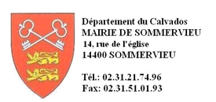

COMMUNE DE SOMMERVIEU
CONSEIL MUNICIPAL

MARDI 20 JUIN 2017

ORDRE DU JOUR

-1- BUDGET PRINCIPAL - DECISION MODIFICATIVE DE BUDGET.

-2- ACQUISITION DU TRACTEUR JOHN DEERE : CONTRAT D’EMPRUNT ET SORTIE DE L’ACTIF.

-3- CONVENTION D’ENLEVEMENT DE VEHICULES AVEC UN GARAGE AGREE.

-4- PLUI : DEBAT SUR LE PADD.

-5- CONVENTION EPFN – CESSION HANGAR

-6- QUESTIONS DIVERSES.

